 | Министерство образования и науки Российской Федерации  Калужский филиал федерального государственного бюджетного образовательного учреждения высшего профессионального образования  «Московский государственный технический университет  имени Н.Э. Баумана»  (КФ МГТУ им. Н.Э. Баумана)

ФАКУЛЬТЕТ | "Фундаментальные науки"
КАФЕДРА | "Программное обеспечение ЭВМ, информационные технологии и прикладная математика"

О Т Ч Е Т

ЛАБОРАТОРНАЯ РАБОТА №7

ДИСЦИПЛИНА: |  | "Машинозависимые языки программирования"
ТЕМА: | " Создание макросов для ввода и вывод данных "

Выполнил: студент гр. ИТД.Б-31 | Лысенков А.Е.___________________
Проверил: | Амеличева К.А. __________________

Дата сдачи (защиты) лабораторной работы:
Результаты сдачи (защиты):
Количество рейтинговых баллов
Оценка | зачтено

Калуга, 2015 г.

Цель работы

Изучить создания макросов для ввода и вывода чисел (двух, трех и четырехзначных).
1. Создать макросы для ввода и вывода чисел (двух, трех и четырехзначных).
2. С использованием макросов выполнить задание, соответствующее варианту.
3. Исходные данные вводятся с клавиатуры (n, c, d ).
4. Результаты выводятся на экран.

Вариант 7
Ввести с клавиатуры последовательность из N чисел, размером в слово. Найти, сколько отрицательных элементов введенной последовательности удовлетворяет условию:a[i]>=c+d. Значение n, c, d задается с клавиатуры. Результат вывести на экран.

Теоретическая часть
Макроопределение (macro) - это символическое имя, присвоенное одному или нескольким утверждениям языка ассемблер. Однажды определенное, оно может вызываться сколько угодно раз в программе. Когда происходит вызов макроопределения, копия утверждений, определенных данным макроопределением, вставляется прямо в программу. Макроопределение может быть написано в любом месте программы с помощью директив macro и endm.
Команда loop
Команда организует циклическое выполнение участка кода, расположенного после указанной метки, пока содержимое регистра СХ не станет равным нулю. На каждой итерации значение в СХ автоматически уменьшается на единицу.
Команда lea
Загружает в регистр, указанный в качестве первого операнда, исполнительный (эффективный) адрес второго операнда.
Блок-схема программы

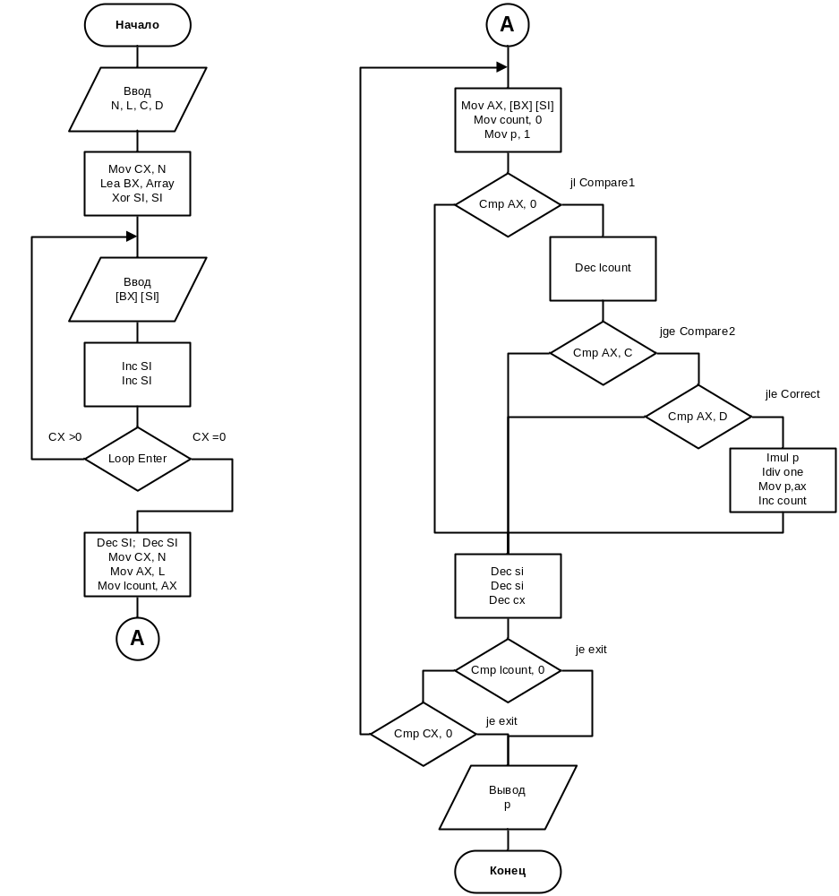
Текст программы

.model small
.stack 100h
.data
strTypeN db 'Type n: $'
strTypeD db 'Type d: $'
strTypeC db 'Type c: $'
strTypeArr db 'Type array: $'
strAnswer db 'Answer: $'
strTypeElement db ' > $'
minus db '-$'
color db 30h
base dw 10d
arr dw 10 dup (?)
n dw 0d
d dw 0d
cnumb dw 0d
tmpB db 0d
tmpW dw 0d
count dw 0d
buffer db 10 dup (?)
.code
mClrScr macro
mPush
xor bh, bh
mov ax, 0600h
mov bh, color
mov cx, 0000h
mov dx, 184Fh
int 10h
mPop
endm
mSetPoint macro row:REQ, column: REQ
push ax
push bx
push dx
mov ax, 0200h
mov dh, row
mov dl, column
mov bx, 0
int 10h
pop dx
pop bx
pop ax
endm
mBr macro
push ax
push dx
mov ax, 0200h
mov dx, 000Ah
int 21h
pop dx
pop ax
endm
mPrintStr macro string
push ax
push dx
mov ax, 0900h
mov dx, offset string
int 21h
pop dx
pop ax
endm
mPrintDigit macro value
push ax
push dx
xor dx, dx
mov ax, 0200h
mov dl, byte ptr [value]
add dl, '0'
int 21h
pop dx
pop ax
endm
mPrintNumb macro value
local positive, nextDigit, printDigit, printD, exitMc
mov ax, value
cmp ax, 0
jg positive
mPrintStr minus
neg ax
positive:
xor cx, cx
mov bx, base
nextDigit:
xor dx, dx
div bx
push dx
inc cx
cmp ax, 0
jnz nextDigit
mov ah, 02h
printDigit:
pop dx
cmp dx, base
jl printD
jmp exitMc
printD:
add dl, '0'
int 21h
loop printDigit
exitMc:
xor dx, dx
endm
mReadNumb macro value
local nextDigit, exit0, exit1
mPush
xor ax, ax
xor bx, bx
mov value, bx
xor dx, dx
mov ah, 0Ah
mov dx, offset buffer
int 21h
mov bx, 10d
mov si, offset buffer+2
cmp byte ptr [si], '-'
jnz nextDigit
mov tmpB, 1
inc si
nextDigit:
xor cx, cx
cmp byte ptr [si], '0'
jl exit0
cmp byte ptr [si], '9'
jg exit0
mov cl, byte ptr [si]
sub cl, '0'
mov ax, value
mul bx
add ax, cx
mov value, ax
inc si
jmp nextDigit
exit0:
cmp tmpB, 0
je exit1
mov ax, value
neg ax
mov value, ax
exit1:
mPop
endm
start:
mov ax, @data
mov ds, ax
mClrScr
mSetPoint 5, 5
mPrintStr strTypeN
mReadNumb n
mSetPoint 6, 5
mPrintStr strTypeD
mReadNumb d
mSetPoint 7, 5
mPrintStr strTypeC
mReadNumb cnumb
mSetPoint 8, 5
mPrintStr strTypeArr
mBr
xor cx, cx
mov cx, n
xor si, si
xor bx, bx
mov bx, offset arr
;lea bx, arr
nextElement:
mPrintStr strTypeElement
mReadNumb [bx][si]
mBR
inc si
inc si
loop nextElement
mov cx, 2d
mov ax, n
mul cx
mov cx, ax
next:
mov ax, [bx][si]
sub ax, cnumb
sub ax, d
cmp ax, 0d
jl skp
add count, 1d
skp:
inc si
inc si
loop next
mPrintStr strAnswer
mPrintNumb count
mov ax, 0700h
int 12h
mov ax, 4C00h
int 21h
end start

Результат работы программы
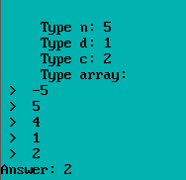
Выводы
В ходе лабораторной работы изучены механизмы создания и использования макроопределений в программе, а также команды управления циклами применительно к обработке массивов.

